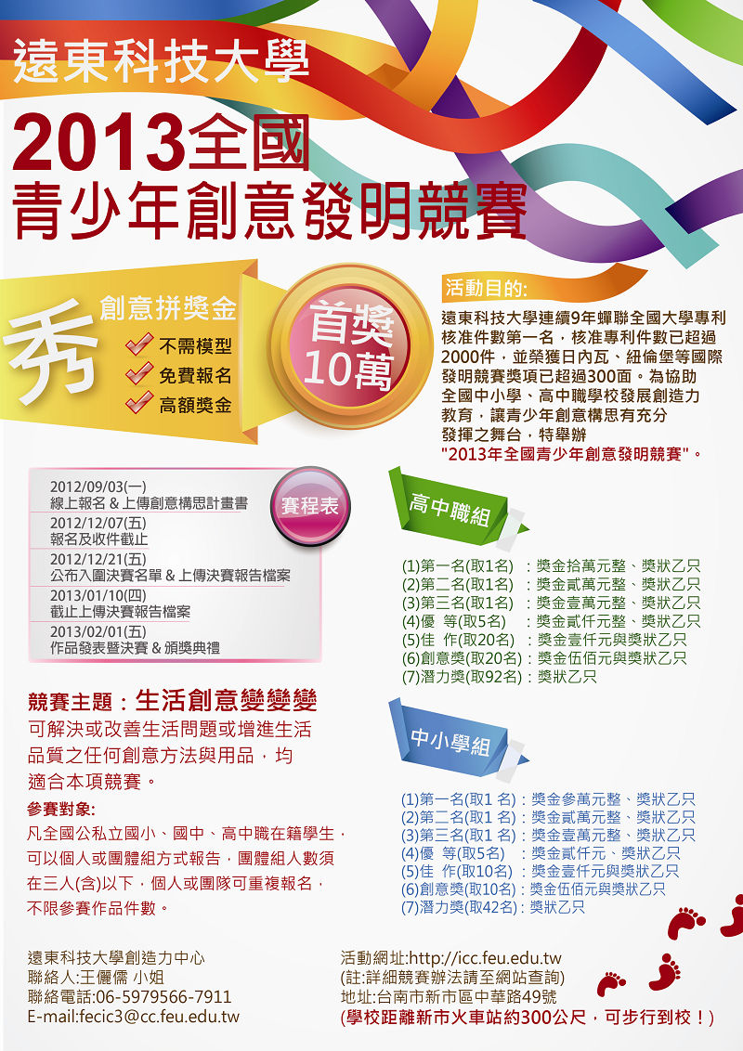
遠 東 科 技 大 學
2013年全國青少年創意發明競賽簡章

緣 起：遠東科技大學連續9年蟬聯全國大學專利核准件數第一名，核准專利件數超過2000件，並榮獲日內瓦、紐倫堡等國際發明競賽獎項超過300面。為協助全國中小學、高中職學校發展創造力教育，讓學生創意有充分發揮之舞台，特舉辦『2013年全國青少年創意發明競賽』。
活動目的：創新與創意是未來世界公民應具備的競爭能力，透過參加創意發明競賽可以激發青少年之創意潛能，並提出富有原創構想與實用性之創意作品，是為本競賽之目的。學生參加本創意發明競賽除可啟發創造力之外，更可訓練其問題解決、自我表達、靈活應變與足智多謀的能力。
主辦單位：遠東科技大學 創造力中心
競賽主題：生活創意變變變
參賽對象：全國公私立國小、國中、高中職在籍學生，可以個人或團體組方式報告，團體組人數須在三人(含)以下，個人或團隊可重複報名，不限參賽作品件數。。
競賽時程：
101年09月03日(一) | 初賽線上報名  開始上傳繳交創意構思計畫書(附件一)
101年12月07日(五) | 初賽截止線上報名及收件
101年12月21日(五) | 公佈入圍複決賽名單  開始上傳繳交複決賽報告檔案
102年01月10日(四) | 截止上傳繳交複決賽報告檔案
102年02月01日(五) | 作品發表暨複決賽  頒獎典禮

繳交項目及日期：
A.初賽繳交
- 參加初賽需填寫線上報名資料於101年12月7日前完成線上報名並上傳創意構思計畫書PDF檔、創意構思計畫書檔案頁數不可超過3頁，大小限制在15MB。
- 線上報名完成後，務必記住您的帳號及密碼，以利主辦單位的行政作業，報名截止後將不得更改隊員或是指導老師。
- 若您無法上傳檔案，請通知 王儷儒小姐，經確認上傳過程確實發生問題後，無法順利完成上傳，參賽者才可以Email寄至fecic3@cc.feu.edu.tw。(為保障參賽者權益，請以Email方式繳件者請務必來電確認收件作業是否已確實完成)
- 電子檔命名格式如下：(1)創意構思計畫書檔名為：計畫書_校名_作品名稱，例如，計畫書_ ○○高中_不分離的襪子。
B.複決賽繳交
- 通過初賽後，需製作3分鐘的簡報，資料1份，並於102/01/10(四)24:00前上傳簡報電子檔到網站 ，檔案大小需限制在15MB以下。
- 簡報電子檔命名格式如下： (1)簡報檔檔名為：簡報檔_校名_作品名稱，例如，簡報檔_ ○○高中_不分離的襪子。
參賽辦法：
1. 凡可解決或改善生活問題，或增進生活品質上之任何創意用品、方法或新奇點子，均適合本項競賽。本競賽分為線上報名初賽、複決賽二階段進行。參賽隊伍於101年12月7日前完成線上報名程序並上傳PDF檔案，繳交創意構思計畫書參加初賽，經評審優良作品進入複決賽後，續以簡報及評審問答方式進行決賽評審；複決賽隊伍請於102年1月10日(四)前上傳簡報檔(2007版本以下PPT檔案)。
2. 初賽階段請參賽隊伍完成創意構思計畫書，計畫書內容包含：a.報名資料、b.創作動機與目的、c.創作說明及表現圖、d.作品特色、e.價值與貢獻、f.其他說明(如附件一)﹔其中圖示部分可用電腦輔助立體圖、工程圖、鉛筆畫稿、以水彩或油墨之上7色畫稿、或成品影像圖等方式表現。(每件作品之創意構思計畫書，上傳的檔案格式設定只能上傳PDF檔，超過3頁者，第4頁起不計入評分)
3. 線上報名與創意構思圖請於101年12月7日(五) 24:00前-上傳完成，逾期不予受理，相關活動與消息請參閱競賽網站http://icc.feu.edu.tw/。
4. 個人或團隊可重覆報名，參賽作品件數未予限制。
5. 個人或團隊之指導老師至少1名最多不超過2名。
6. 複決賽階段以簡報評審方式進行，每隊報告3分鐘及開放評審問答2分鐘，可配合繪圖圖檔、海報、動畫、情境表演、作品模型等適當介紹解說方式說明。
7. 本項活動經費完全免費，歡迎全國青少年學生踴躍參加。

評審日期：
1. 第一階段初賽由專業評審選出中小學組70件入圍作品，高中職組140件入圍作品，預訂於101年12月21日(五)完成初賽評審，並於本校及創造力中心網站公佈入圍名單及各隊複決賽簡報場次表。
2. 第二階段複決賽預訂於102年2月1日(五)09:00，在遠東科技大學三德樓九樓國際會議廳舉辦，並依各隊簡報場次進行評審。

評審辦法：由主辦單位敦聘相關技術專業公正人士評審。
評審方式：
第一階段初賽
- 創意表現：含有創新意念特色(40%)。
- 實用價值：具有產業上具體利用價值(40%)。
- 人文關懷：內涵人文素養(10%)。
- 環境保護：環境保護表現(10%)。
第二階段
(1) 創意表現：含有創新意念特色(40%)。
(2) 實用價值：具有產業上具利用價值者(40%)。
(3) 整體表現：現場創意表達方式及總體報告表現(20%)。

註：1.創意表現應包含作品之新穎性(未經公告、未在報章雜誌或市面上出現者) 與進步性(比習用裝置或技術有明顯增益者)，若為新發明之設計尤佳。

獎勵辦法：

高中職組:
(1)第一名(取1名)：獎狀乙只、獎金拾萬元整。
(2)第二名(取1名)：獎狀乙只、獎金貳萬元整。
(3)第三名(取1名)：獎狀乙只、獎金壹萬元整。
(4)優 等(取5名) ：獎狀乙只、獎金貳仟元整。
(5)佳 作(取20名) ：獎狀乙只、獎金壹仟元整。
(6)創意獎(取20名) ：獎狀乙只、獎金伍佰元整。
(7)潛力獎(取92名) ：獎狀乙只

中小學組:
(1)第一名(取1 名)：獎狀乙只、獎金參萬元整。
(2)第二名(取1 名)：獎狀乙只、獎金貳萬元整。
(3)第三名(取1 名)：獎狀乙只、獎金壹萬元整。
(4)優 等(取5名)：獎狀乙只、獎金貳仟元整。
(5)佳 作(取10名)：獎狀乙只、獎金壹仟元整。
(6)創意獎(取10名)：獎狀乙只、獎金伍佰元整。
(7)潛力獎(取42名)：獎狀乙只

- 獲獎同學據本活動得獎証明參加本校入學甄試，視同全國性競賽獲獎加分辦理，詳細內容依本校各系入學辦法規定。
- 獎狀：以每一隊隊員人數(含指導老師)頒發獎狀數量，均有獎狀。

聯絡方式：
地址：台南市新市區中華路49號
聯絡人：王儷儒小姐
聯絡電話：(06)5979566#7911
E-mail：fecic3@cc.feu.edu.tw
網址：http://icc.feu.edu.tw

附 註：
- 參賽作品若經人檢舉或告發，涉及著作權、專利權等智慧財產權之侵害，由參賽者自行擔負法律責任，並依法歸還所有獎勵。
- 參賽作品不得為已公開發表之作品、市面上所發行之產品或其他供商業用途之創作；經人檢舉或告發，取消其參賽資格，若獲獎，得追回獎金及獎品。
- 參賽作品之著作權或專利權等智慧財產權權益，歸屬參賽隊伍個別擁有，惟參賽者及其法定代理人同意無償授權主辦單位，為非營利之目的，展示參賽作品之實物、照片、說明文件等相關資料，包括重製、公開播送、公開傳輸、公開上映及公開展示之權利，主辦單位並有轉授權之權利。
- 以本次報名截止時間為基準，參賽作品不可為國際比賽前兩項得獎名次作品或國內比賽前三項得獎名次作品，若經查證為已獲獎作品，取消其參賽獲獎資格。
- 為確保獲獎作品未違反第(4)項之規定，在頒獎典禮結束後3個月內，主辦單位得接受各方舉發，若查證屬實，取消其得獎資格，參賽者必須繳回獎金及獎狀。
- 獎項由評審視參加作品水準議定，必要時得以「從缺」或「增加名額」辦理。
- 參賽作品之電子檔案及相關資料，請參賽者自行保留原始檔備份，凡繳交之參賽作品資料一律不退件。
- 依稅法規定，所得獎金獎項價值超過NT$13,333者，由主、承辦單位依法代扣繳15% 稅額。
- 凡報名參賽者，即視同承認本報名簡章的各項內容及規定，若有未盡事宜得由主、承辦單位隨時補充、修正後公佈。
- 相關網站查詢與報名表下載：http://icc.feu.edu.tw/

2013年全國青少年創意發明競賽
設定密碼 |  | 請輸入6碼以上且為英數文混合的密碼
作品名稱
作品摘要 |  | (簡要說明約100字左右)
是否參加過其他競賽 |  | □是  競賽名稱: ____________________________  得獎獎項:____________________________  □否 |  |  |  |  | 學籍分組 |  | □中小學組  □高中職組
學校
全名
學校5碼  郵遞區號 |  |  | 學校地址
隊名
參  賽  隊  伍 | 身分 | 姓名 |  | 科系/年級 |  | 聯絡電話 |  | E-mail
參  賽  隊  伍 | 老師 | EX:王大明 |  | 資料處理科/二年級 |  | 0928-425-687 |  | 123@yahoo.com.tw
參  賽  隊  伍 | 老師
參  賽  隊  伍 | 學生
參  賽  隊  伍 | 學生
參  賽  隊  伍 | 學生
報 名 表
PS.參賽隊伍的成員中，老師與學生都至少要有1名
遠東科技大學
2013年全國青少年創意發明競賽計畫書
附件一

參賽作品說明格式：(閱讀本說明項目後，請刪除，不要佔用版面)
- 不需製作封面。
- 計畫書全部內容(含報名資料)以3頁為限，第4頁起不予審查。
- 作品說明請使用文字及照片或圖片方式呈現。
- 字型設定：中文標楷體 英文與數字Times New Roman 大小12pt 顏色黑色段落設定：行距1倍行高

創意構思說明

- 創意動機與目的（簡述創意之背景、動機、現有產品之需求性與技術瓶頸等）

二、創作說明及表現圖（簡述創意實施或應用方法及作品表現圖等）

三、作品特色（例如：作品優點特色）

四、價值與貢獻（例如：對生活或產業之益處、貢獻與價值等）

五、其他說明（例如：可延伸之應用、未來發展、參考資料、專利檢索等）

